**Bilde 1: Oversikt MB-L**

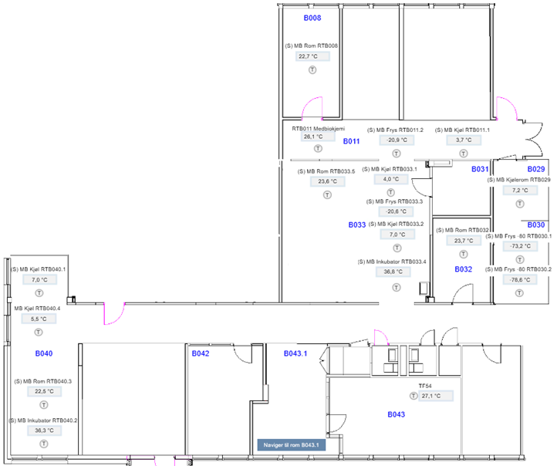

**Bilde 2: Del 1 MB-L**

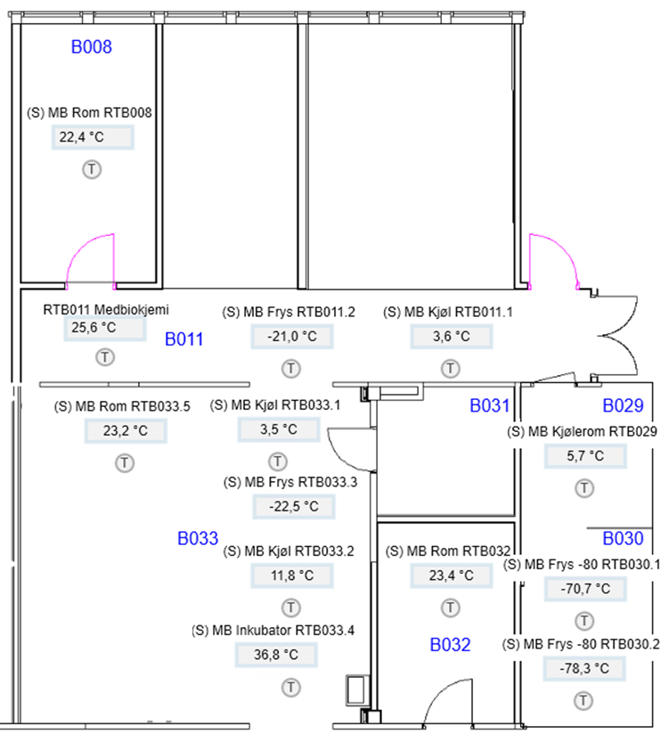

**Bilde 3: Del 2 MB-L**

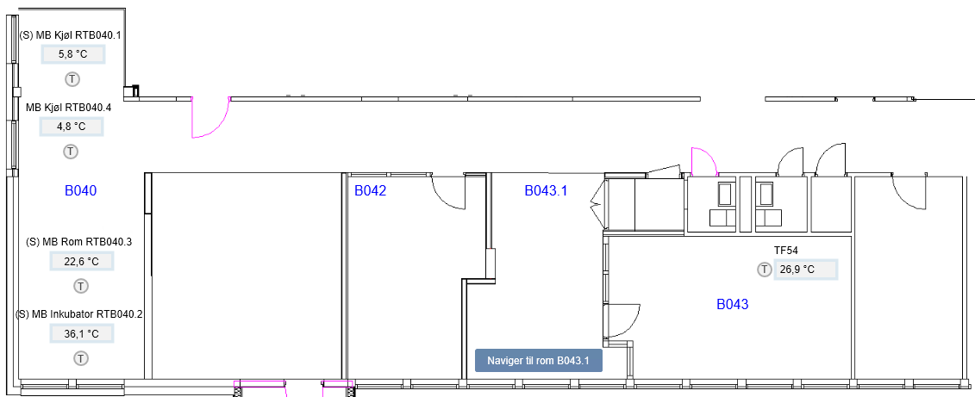

**Bilde 4: Rom B043.1**

